Приложение № 4 к факсограмме
Главного управления МЧС России по г. Москве
от «___» ноября 2017 года №_______________
Памятка по применению гражданами
бытовых пиротехнических изделий
Никогда не ленитесь лишний раз прочитать инструкцию на изделие. Помните, что даже знакомое и обычное на вид пиротехническое изделие может иметь свои особенности

Фитиль следует поджигать на расстоянии вытянутой руки

Зрители должны находиться за пределами опасной зоны, указанной в инструкции по применению конкретного пиротехнического изделия, но не менее 20 м

Категорически запрещается:
Держать работающие пиротехнические изделия в руках
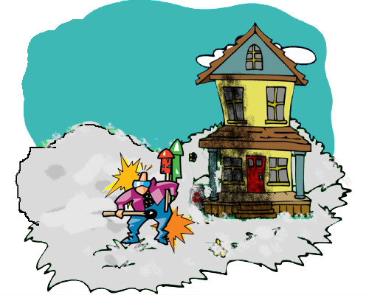
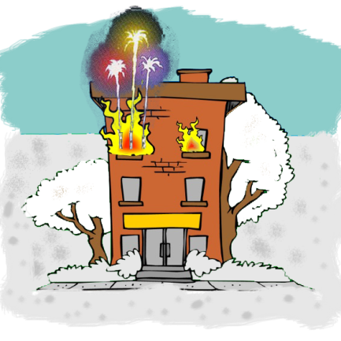
Использовать пиротехнические изделия вблизи зданий, сооружений, деревьев, линий электропередач и на расстоянии меньшем радиуса опасной зоны
Применять пиротехнические изделия в помещении
Производить запуск пиротехнических изделий в направлении людей, а также в место их возможного появления
Наклоняться над работающим пиротехническим изделием и после окончания его работы, а также в случае его несрабатывания.

